Comment faire un Sommaire/ une table des matières

# Taper le texte au « kilomètre »

Il s’agit de taper le texte en sautant des lignes uniquement lorsque vous voulez faire un nouveau paragraphe ou ajouter un nouveau titre.

# Mise en page/Mise en forme

## Faire la mise en page

Pour faire la mise en page il faut aller dans l’onglet « Mise en page » et modifier les marges, l’orientation de la feuille en « Portrait » ou « Paysage ».

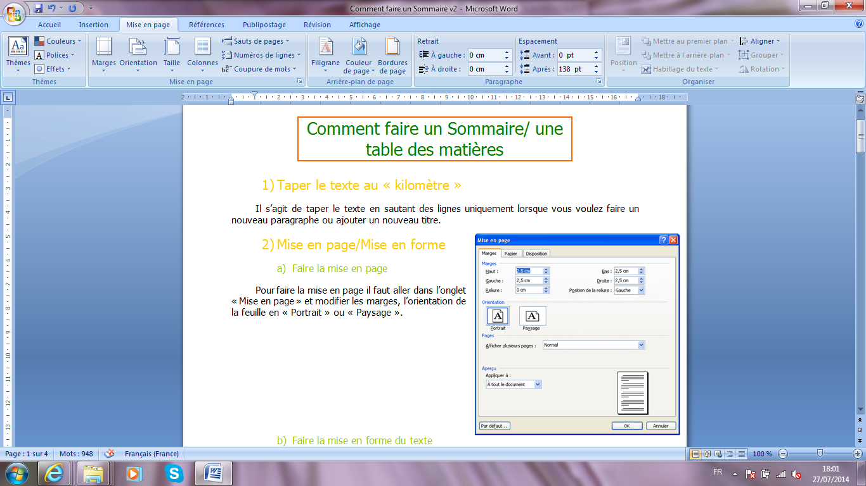

## Faire la mise en forme du texte

La mise en forme consiste à modifier la police, sa taille, sa couleur, l’alignement du texte, les espaces de paragraphe, les retraits… Vous devez donc dans un premier temps sélectionner votre texte à mettre en forme (si vous sélectionnez tout le texte, vous pouvez aller dans le menu « Édition » puis « Sélectionner tout » (ou plus simplement utiliser la combinaison de touches Ctrl+A)).

# Les images

## Insérer les images

Pour insérer les images, il faut aller dans l’onglet « Insertion » et ensuite, soit :

* « Images clipart » : si vous désirez insérer des images de la bibliothèque Office
* « Image » : si vous désirez insérer une image dont vous connaissez l’emplacement

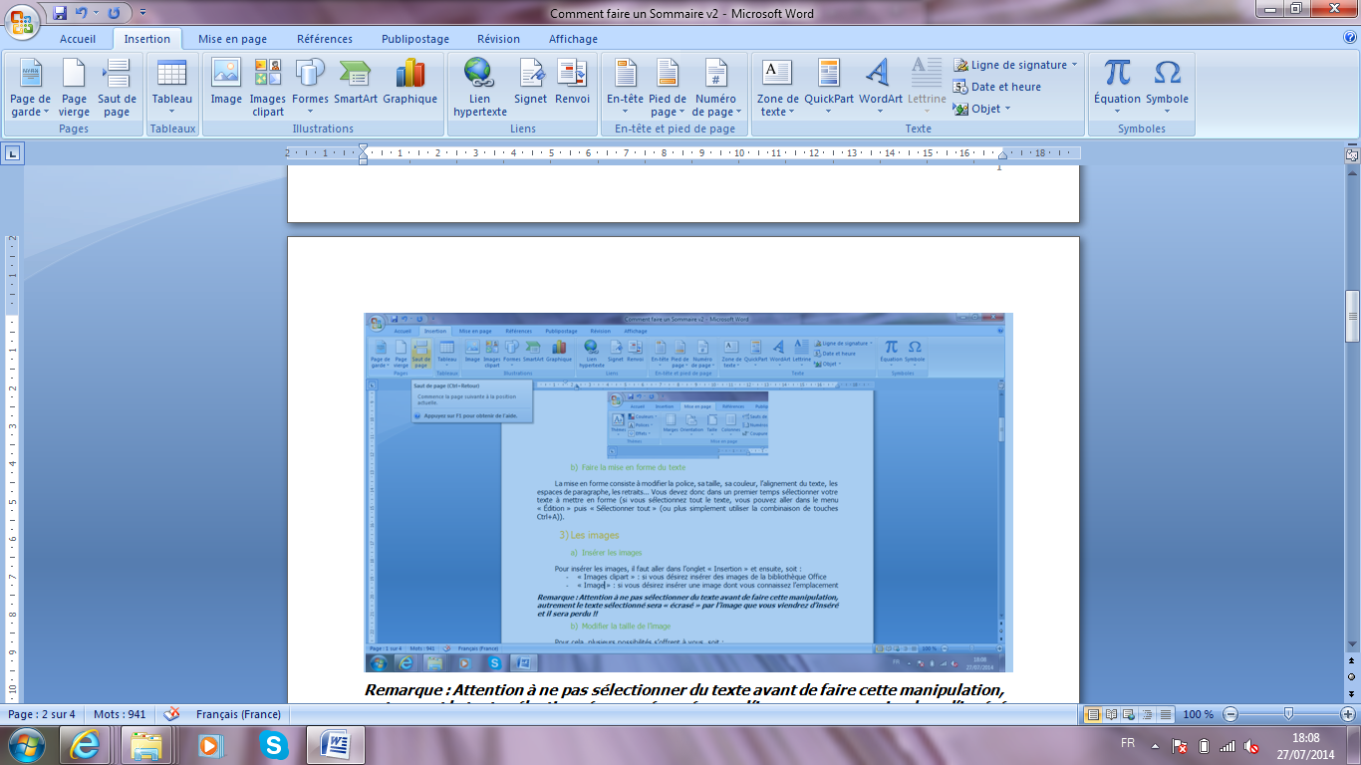

***Remarque : Attention à ne pas sélectionner du texte avant de faire cette manipulation, sinon le texte sélectionné sera « écrasé » par l’image que vous viendrez d’inséré et il sera perdu !***

## Modifier la taille, l’habillage, la luminosité… de l’image

Pour cela, plusieurs possibilités s’offrent à vous, soit :

* 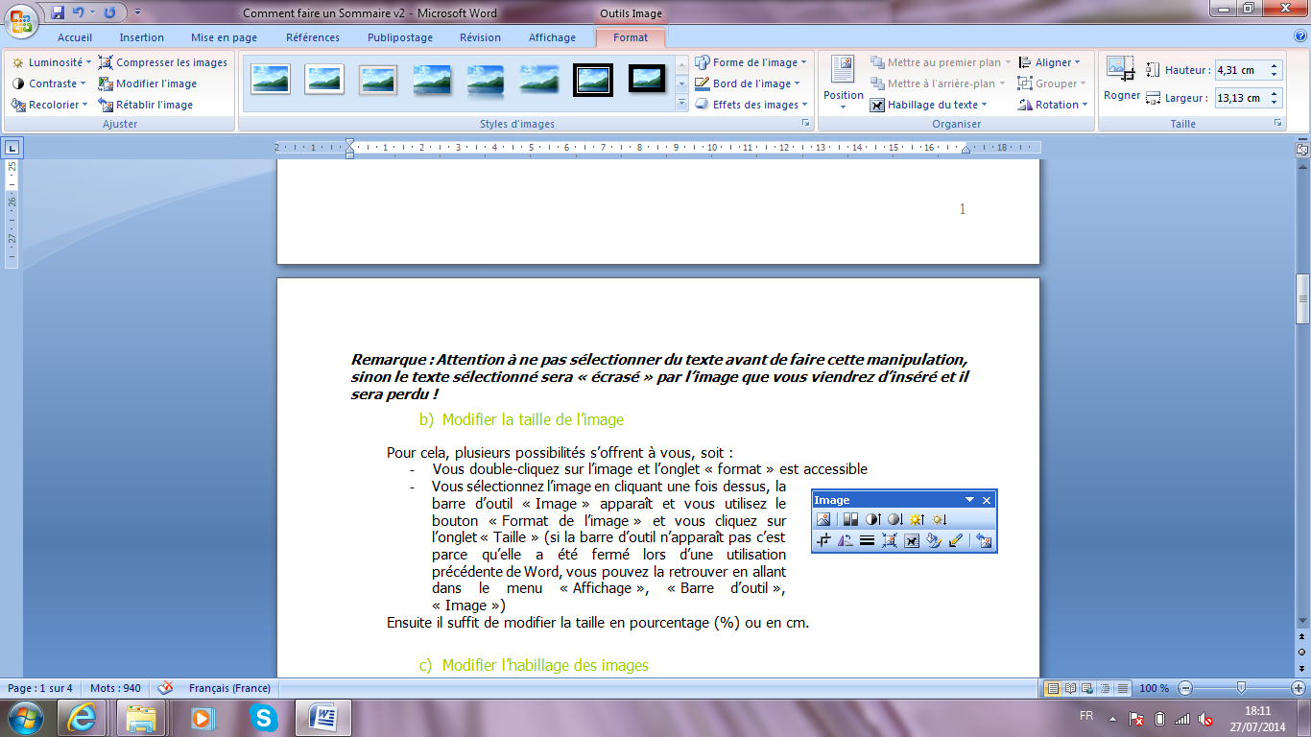Vous double-cliquez sur l’image et l’onglet « format » est accessible
* Vous cliquez droit sur l’image et les options relatives à l’image sont disponibles.

# Les puces

Les puces servent pour les énumérations. Vous pouvez donc les utiliser pour aérer un document, pour que la lecture soit plus agréable. Pour cela, il faut tout d’abord sélectionner votre énumération, puis aller dans l’onglet « Accueil »

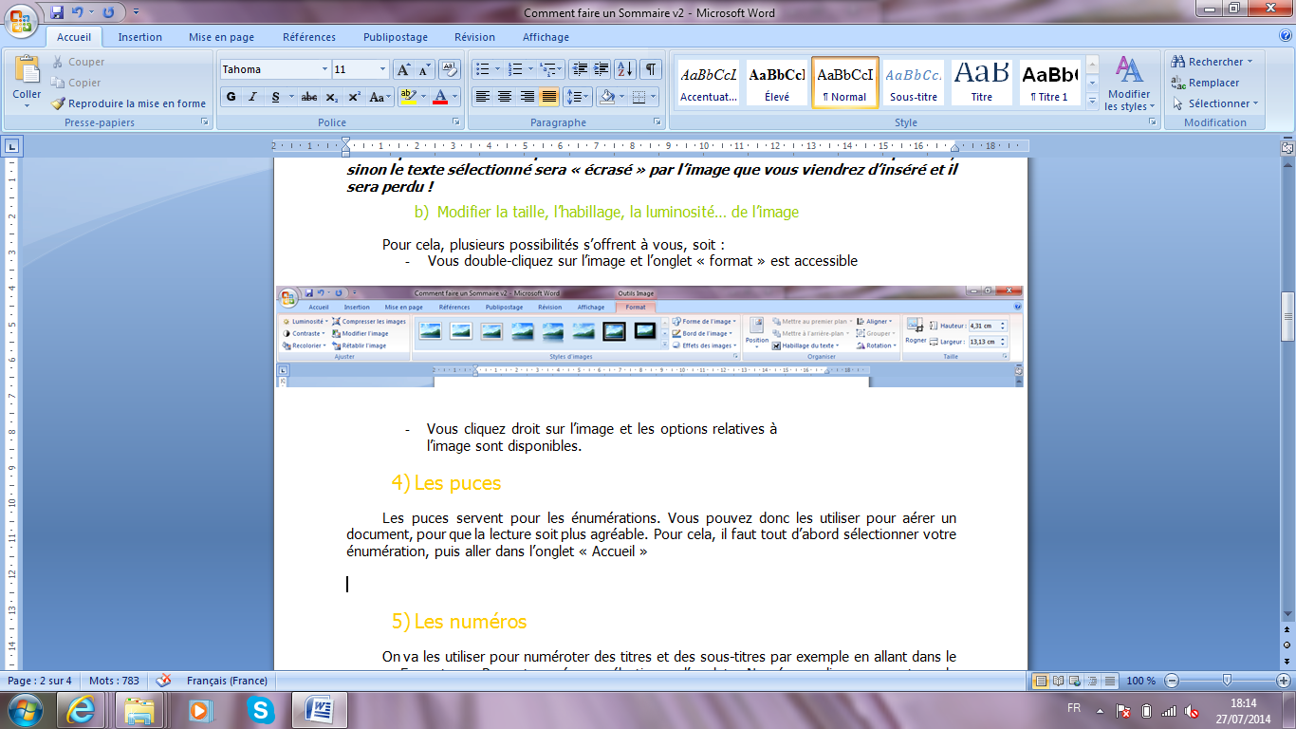

# Les numéros

On va les utiliser pour numéroter des titres et des sous-titres par exemple en allant dans le menu « Format », « Puce et numéro », sélectionner l’onglet « Numéro », cliquer sur un type de numéro (ne pas hésiter à « personnaliser » et appliquer la taille, la couleur et le style de police qui a été choisi précédemment pour le titre).



# La numérotation des pages

Pour numéroter les pages, il faut aller dans l’onglet « Insertion », « Numéros de page » vous pouvez choisir de le placer à gauche, à droite ou bien au centre, la police de vos numéros et de numéroter à partir de la deuxième page (par exemple en ne numérotant pas la page de garde, mais attention la deuxième page portera le numéro 2).

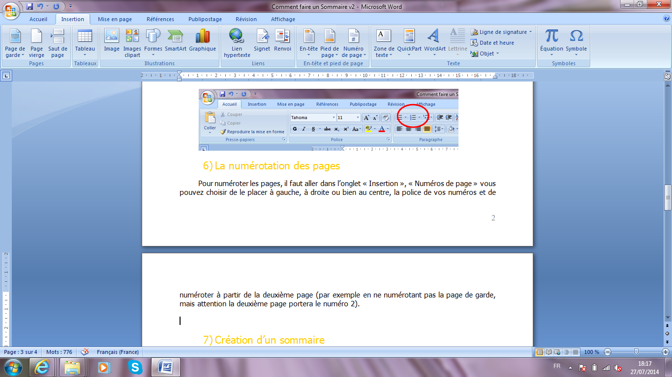

# Création d’un sommaire

## Appliquer un style aux titres et sous titres

Pour appliquer un style, il faut tout d’abord cliquer sur l’onglet « Accueil », les différent styles existant par défaut dans word sont alors disponibles :

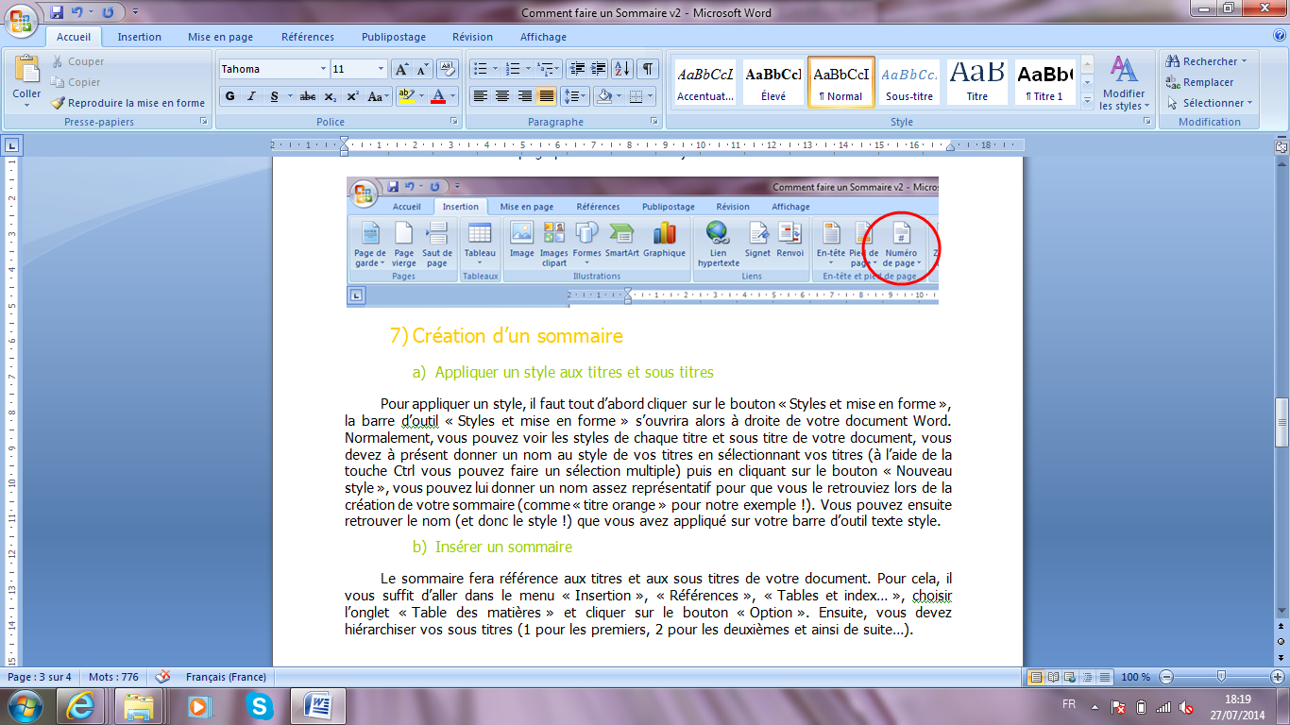

Vous pouvez choisir le style « Titre 1 » pour les titres, s’il ne vous convient pas au niveau de la police, de l’espacement de paragraphe… vous pouvez le modifier en cliquant droit dessus, alors apparaît la boite de dialogue qui vous permettra de modifier le style.

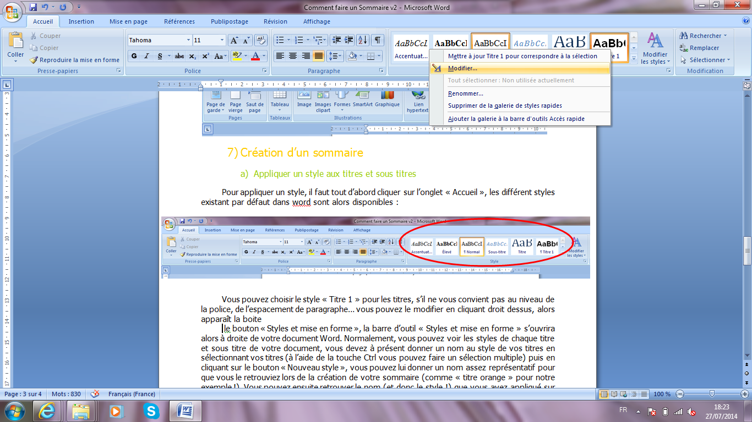

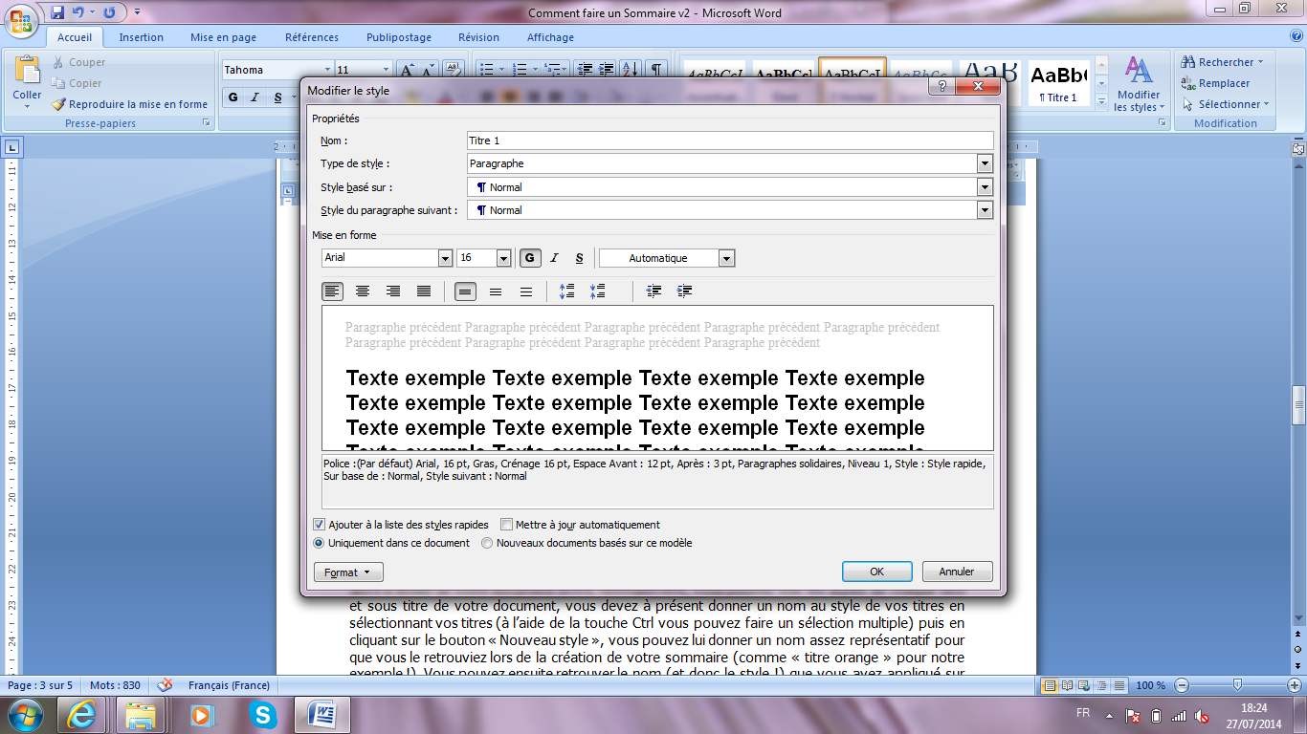

Vous pouvez faire de même avec les sous-titres en choisissant alors un nouveau style (« Titre 2 » par exemple).

## Insérer un sommaire

Le sommaire fera référence aux titres et aux sous titres de votre document. Pour cela, il vous suffit d’aller dans l’onglet « Références », et cliquer sur « Table des matières ». Plusieurs tables des matières vous sont proposées, à vous de choisir celle qui vous convient le mieux.

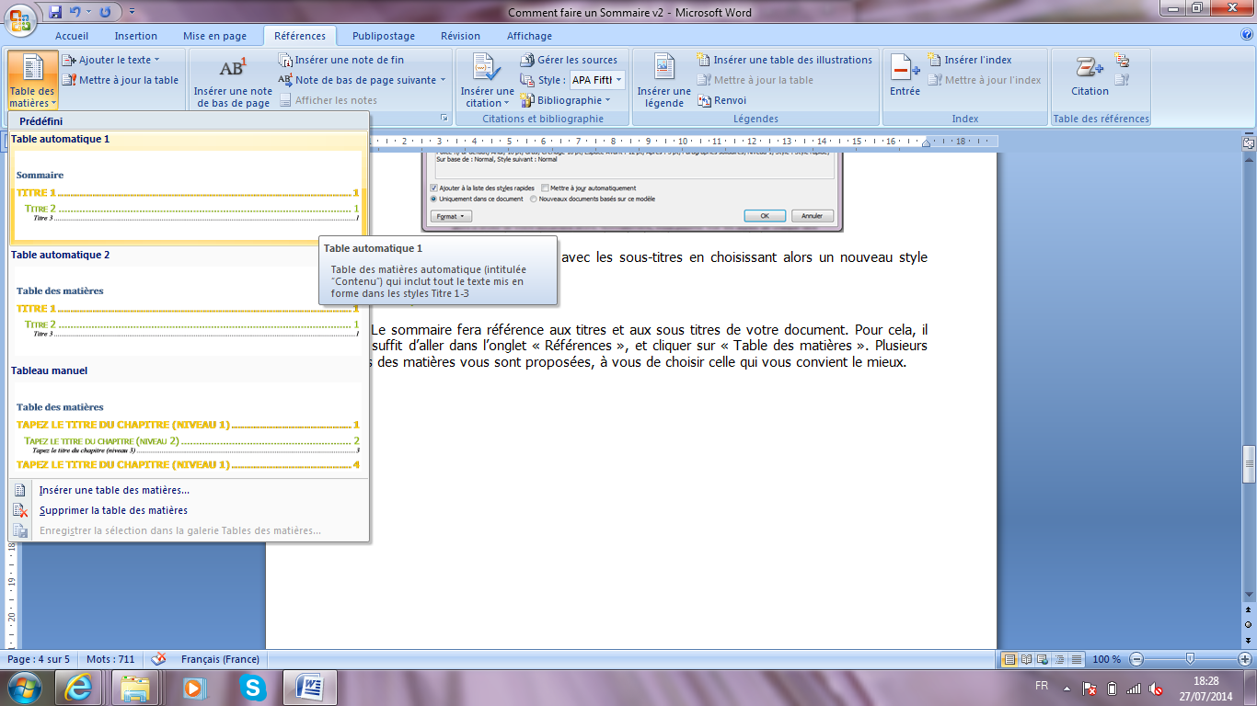

## Mise en forme du sommaire

Vous pouvez mettre en forme le sommaire comme du texte classique.

## Modification du document

Si vous effectuez des modifications à votre document, il est possible que votre sommaire ne soit plus à jour. Vous pouvez soit mettre à jour uniquement les numéros de page, ou bien remettre toute la table à jour (en cas d’ajout de titre ou sous-titre).

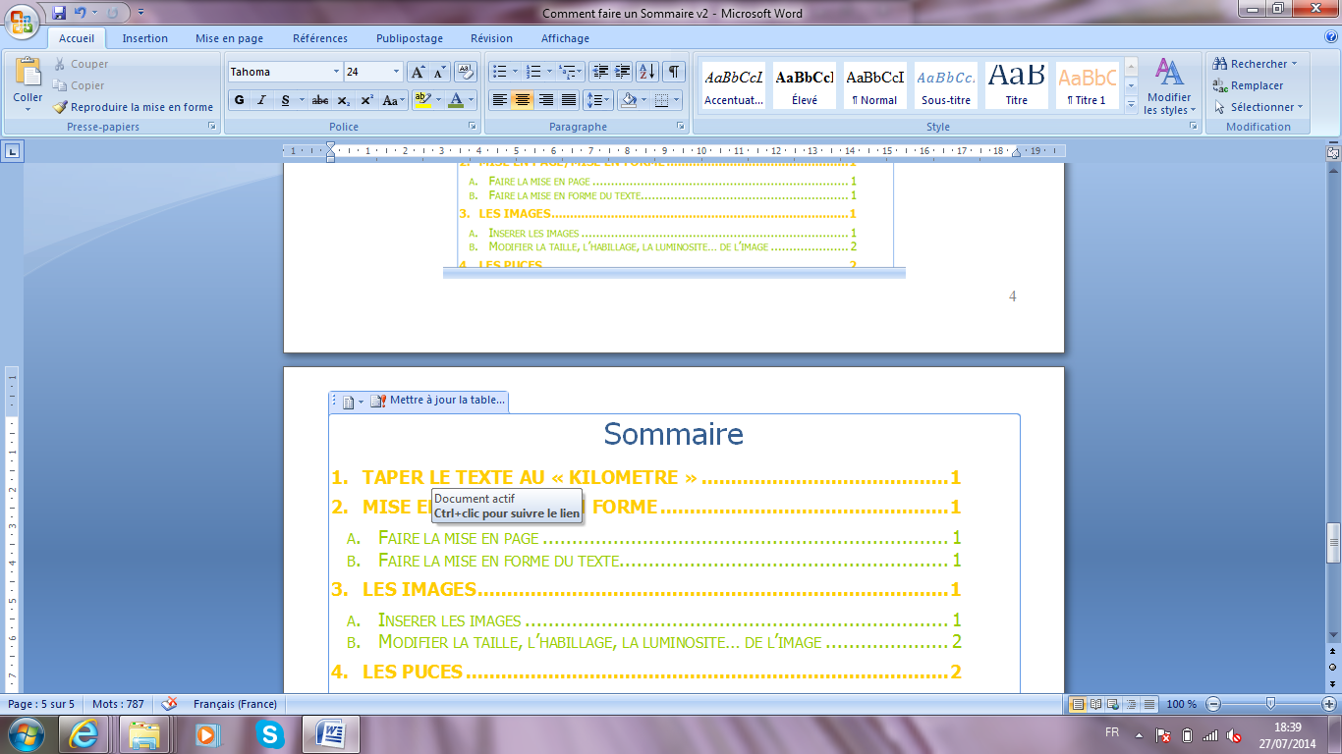

Sommaire

1. Taper le texte au « kilomètre » 1

2. Mise en page/Mise en forme 1

a. Faire la mise en page 1

b. Faire la mise en forme du texte 1

3. Les images 1

a. Insérer les images 1

b. Modifier la taille, l’habillage, la luminosité… de l’image 2

4. Les puces 2

5. Les numéros 2

6. La numérotation des pages 2

7. Création d’un sommaire 3

a. Appliquer un style aux titres et sous titres 3

b. Insérer un sommaire 4

c. Mise en forme du sommaire 4

d. Modification du document 4